

Université Paris Descartes

Module : Apprentissage Supervisé

PART I : Données Synthétiques

Réalisé par :
Ait Bachir Samy

Introduction
Dans cette partie du projet il s’agit de comparer plusieurs méthodes d’apprentissage supervisé sur 3 base de données différentes. Les différences entre les bases de données sont essentiellement des différences de structure de classes, cependant le nombre de classes et le nombre d’observation varient également d’une base de données à l’autre.

Méthodes utilisées
Il existe plusieurs méthodes d’apprentissages supervisé, chacune d’entre elle ayant ses avantages et ses défauts. Dans ce projets les méthodes testées et comparées sont :
- L’analyse discriminante factorielle, ou LDA.
- Les K plus proches voisins, ou KNN.
- Le classificateur Baysien naïf.
- L’analyse discriminante quadratique, ou QDA.
- Les machines à support vecteur, ou SVM.

Base de données
Les bases de données sur lesquels ses méthodes seront utilisées sont au nombre de 3. Dans ce qui suit un bref descriptif de chacune d’entre elles.

Base de données « flame »
Cette base de données contient 240 individus, décrits par deux variables et divisés en deux classes. On peut représenter cette base données sous forme de nuage de points ou « scatterplot », ce faisant, on obtient la figure suivante :
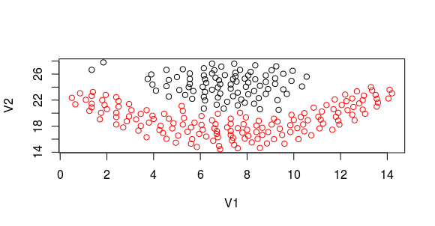

Sur cette figure on voit bien que la séparation entre les deux classes pas une séparation linéaire, mais plutôt une séparation sous forme de parabole. Il n’y a aucun doute que les méthodes linéaires d’apprentissage ne pourront pas séparer les deux classes.

Base de données « spiral »
Cette base de données est aussi de dimension 2, mais elle contient un peu plus d’observation. 312 précisément. De plus le nombre de classes, supérieur à celui de la base de données précédente, est 3. De la même manière, pour y voir plus clair, un scatterplot des données est établi dans la figure suivante :
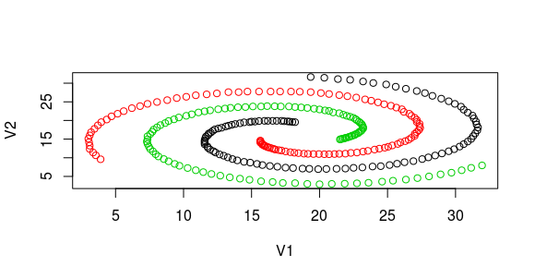

Sur cette figure il est visible que la séparation linéaire est complètement impossible, la séparation quadratique elle aussi semble compliquée.

Base de données « Aggregation »
La dernière base de données utilisée pour ce comparatif est de loin la plus grande. Elle comporte 788 individus décrits par 2 variables et séparés en 7 classes distinctes. Un scatterplot est aussi utile ici pour visualiser la structure des différentes classes :
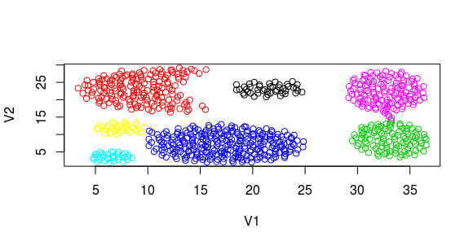

Nous voyons bien 7 classes très bien séparées sauf mise à part quelques rares points ou un doute est de mise. Les séparateurs linéaires devraient pouvoir détecter les classes de cette base de données.

Comparaison des Méthodes
Dans ce chapitre, les méthodes citées précédemment, seront comparées entre elles pour chacune des bases des données et les résultats obtenus représentés sous forme de petits tableaux commentés par la suite.

Apprentissage sur « flame »
Les résultats sont obtenus par validation sur un échantillon d’individus différents des individus sur lesquels les algorithmes se sont basés pour créer le modèle. Ici la taille de l’échantillon de test est de 20 individus.
Les paramètres des modèles (Le nombre de plus proches voisins dans KNN, et le type de kernel pour SVM) sont estimés de manière empirique. (boucle à la main pour KNN, et fonction tune de R pour SVM).
Le tableau suivant montre la précision de chacune des méthodes exécutées sur la base de données flamme. :
Méthode | LDA | KNN (K=4) | MBN | QDA | SVM (Radial Gaussien)
Précision | 0,25 | 0,9 | 0,55 | 0,55 | 0,995

Étonnement le modèle quadratique n’arrive pas à bien séparer les classes. Et le SVM obtient les meilleurs résultats. Sans surprise le modèle discriminant linéaire n’arrive pas du tout à séparer les deux classes de la base de données.

Apprentissage sur « spiral »
De la même manière que pour la base de données « flame », on obtient les résultats suivants pour celle-ci :
Méthode | LDA | KNN (K=4) | MBN | QDA | SVM (Radial Gaussien)
Précision

Apprentissage sur « Aggregation »
Finalement pour la dernière table on obtient les résultats montrés dans le tableau suivant :

Méthode | LDA | KNN (K=4) | MBN | QDA | SVM (Radial Gaussien)
Précision

Conclusion

